**DIPLOMARBEIT**

Gesamtprojekt

**Advanced Microcontroller Training System**

**AMTS**

**Entwicklung einer APP für Android**

Schuh Kevin 5BHEL Betreuer: Dipl.-Ing. Josef Reisinger

**Entwicklung einer APP für iOS**

Mieke Andreas 5BHEL Betreuer: Dipl.-Ing. Josef Reisinger

**Entwicklung einer APP für Web**

Reischl Andreas 5AHEL Betreuer/in: Dipl.-Ing. Josef Reisinger

Schuljahr 2017/18

Abgabevermerk:

Datum: 04.04.2018 übernommen von:



**Höhere Technische Bundeslehranstalt Hollabrunn**

**Höhere Lehranstalt für Elektronik und Technische Informatik**

**EIDESSTATTLICHE ERKLÄRUNG**

**Ich erkläre an Eides statt, dass ich die vorliegende Abschlussarbeit selbständig und ohne fremde Hilfe verfasst, andere als die angegebenen Quellen und Hilfsmittel nicht benutzt und die den benutzten Quellen wörtlich und inhaltlich entnommenen Stellen als solche erkenntlich gemacht habe.**

**Schuh Kevin**

**Mieke Andreas**

**Reischl Andreas**

Hollabrunn, am 4. April 2018

**HINWEISE**

Die vorliegende Diplomarbeit wurde für die Abteilung Elektronik und Technische Informatik der HTL Hollabrunn ausgeführt.

Die in dieser Diplomarbeit entwickelten Prototypen und Software-Produkte dürfen ganz oder auch in Teilen von Privatpersonen oder Firmen nur dann in Verkehr gebracht werden, wenn sie diese selbst geprüft und für den vorgesehenen Verwendungszweck für geeignet befunden haben.

Es wird keinerlei Haftung übernommen für irgendwelche Schäden, die aus der Nutzung der hier entwickelten oder beschriebenen Bestandteile des Projekts resultieren.

Für alle Entwicklungen gilt die GNU General Public License [http://www.gnu.org/licenses/gpl.html] der Free Software Foundation, Boston, USA in der Version 3.

Die Diplomarbeit erfüllt die “Standards für Ingenieur- und Technikerprojekte” entsprechend dem Rundschreiben Nr. 60 aus 1999 des BMBWK (GZ.17.600/101-II/2b/99).

[https://www.bmb.gv.at/ministerium/rs/1999_60.html]

SCHLÜSSELBEGRIFFE

ST-Link V2  
ULink  
Cortex M3  
STM32F107RBT6  
Nextion NX4832T035_011  
JTAG  
SPI  
UART  
I²C  
Core-Modul  
Basis-Platine  
USB_to_RS232  
Altium

DANKSAGUNGEN

Im Vorhinein möchten wir uns herzlichst bei unserem Diplomarbeitsbetreuer Herrn Prof. Dipl.-Ing. Josef Reisinger bedanken, der uns stets kompetent beraten hat und uns sein Wissen zur Verfügung stellte.

Des Weiterem möchten wir uns bei Herrn Dipl.-Ing. Erwin Dobart bedanken, der uns bei technischen Fragen unterstützte.

Weiters möchten wir uns bei Herrn Fachoberlehrer Oberstudienrat Diplom-Pädagoge Ingenieur Manfred Resel bedanken, der uns, solange er noch im Dienst war, bei Softwareproblemen und Hardwarefragen aller Art zur Seite stand.

Darüber hinaus möchten uns bei Herrn Wolfgang Kauer bedanken, ohne dessen Hilfe wir unsere Leiterkarten nicht hätten bestücken können.

Ebenfalls möchten wir Herrn Dipl.-Ing. Wilfried Trollmann bedanken, welcher uns immer an unsere Fristen und Termine erinnerte und uns jederzeit über aktuelle Wettbewerbe informierte.

Außerdem möchten wir uns bei Thomas Fehringer, unseren Laboranten, bedanken, welcher uns mit Bauteilen für unsere Diplomarbeit versorgte.

**DIPLOMARBEIT**

**DOKUMENTATION**

|  |  |
| --- | --- |
| Namen der  Verfasser/innen | Schuh Kevin, Mieke Andreas, Reischl Andreas |
| Jahrgang  Schuljahr | 5BHEL/5AHEL 2017/18 |
| Thema der Diplomarbeit | Advanced Microcontroller Training System |
| Kooperationspartner | - |

|  |  |
| --- | --- |
| Aufgabenstellung | Aufgabe soll es sein, eine neue Version für das HTL eigene ARM Minimalsystem zu realisieren. Zunächst soll ein Touchscreen-Display zur Ein- und Ausgabe unterstützt werden. Des Weiteren soll eine Arduino-UNO kompatible Schnittstelle zur Verfügung gestellt werden, um Arduino Shields von verschiedenen Herstellern einsetzen zu können. Darüber hinaus soll das neue System verschiedene Funkmodule unterstützen, um damit eine Kommunikation mit anderer Peripherie zu erleichtern. Ein Audiomodul, welches bereits bei einer Diplomarbeit aus dem Jahre 2015/16 entwickelt wurde, soll ebenso unterstützt werden. Zusätzlich soll noch ein Z80 Minimalsystem, welches im Rahmen mehrerer Diplomarbeiten entstanden ist, für den Einsatz im Laborunterricht vervollständigt werden. |

|  |  |
| --- | --- |
| Realisierung | Zuerst sollen die einzelnen Arbeitsaufträge entwickelt und überprüft werden. Anschließend sollen die einzelnen Systemkomponenten zum fertigen System zusammengefügt und in Betrieb genommen werden. Die Funktion und die einzelnen Entwicklungsschritte zum fertigen Prototypen sollen anschließend durch eine umfangreiche Dokumentation und eine Bedienungsanleitung vervollständigt werden. |

|  |  |
| --- | --- |
| Ergebnisse |  |

|  |  |
| --- | --- |
| Typische Grafik, Foto etc.  (mit Erläuterung) |  |

|  |  |
| --- | --- |
| Teilnahme an Wettbewerben,  Auszeichnungen |  |

|  |  |
| --- | --- |
| Möglichkeiten der Einsichtnahme in die Arbeit | HTL Hollabrunn  Anton Ehrenfriedstraße 10  2020 Hollabrunn |

|  |  |  |
| --- | --- | --- |
| Approbation  (Datum / Unterschrift) | Prüfer/Prüferin | Direktor/Direktorin  Abteilungsvorstand/Abteilungsvorständin |

**DIPLOMA THESIS**

**Documentation**

|  |  |
| --- | --- |
| Author(s) |  |
| Form  Academic year |  |
| Topic |  |
| Co-operation partners |  |

|  |  |
| --- | --- |
| Assignment of tasks |  |

|  |  |
| --- | --- |
| Realisation |  |

|  |  |
| --- | --- |
| Results |  |

|  |  |
| --- | --- |
| Illustrative graph, photo  (incl. explanation) |  |

|  |  |
| --- | --- |
| Participation in competitions  Awards |  |

|  |  |
| --- | --- |
| Accessibility of  final project thesis | HTL Hollabrunn  Anton Ehrenfriedstraße 10  2020 Hollabrunn |

|  |  |  |
| --- | --- | --- |
| Approval  (Date / Signature) | Examiner/s | Head of Department / College |

DA Antrag und unterschriebene Erklärung aus der Diplomarbeitsdatenbank einfügen

Inhaltsverzeichnis

1 Einleitung 10

2 Überschrift 1 11

2.1 Überschrift 2 11

2.1.1 Überschrift 3 11

3 Überschrift 1 12

3.1 Überschrift 2 12

3.1.1 Überschrift 3 12

4 Quellen 13

4.1 Gedruckte Medien 13

4.2 Online 13

5 Verzeichnis der Abbildungen 14

6 Begleitprotokoll 15

7 Anhang 16

7.1 — Projektdokumentation (Kostendarstellung, Besprechungsprotokolle etc.) 16

7.2 — Technische Dokumentation (technische Beschreibungen, Berechnungen, 16

7.3 Konstruktionszeichnungen, Versuchsberichte, Kalkulationen etc.) 16

7.4 Schaltungen, Zeichnungssätze, sonstiges 16

Wenn Sie in Ihrer Dokumentation ausschließlich mit den „Formatvorlagen“ dieses Dokuments gearbeitet haben können Sie hier sehr einfach das Inhaltsverzeichnis automatisch aktualisieren lassen.

Klicken Sie dazu mit der rechten Maustaste in das vorhandene Inhaltsverzeichnis und wählen Sie im Kontextmenü „Felder aktualisieren“ und dann „gesamtes Verzeichnis aktualisieren“ auswählen – fertig! … diesen Text löschen!

# Überschrift 1

## Überschrift 2

### Überschrift 3

**—** individuelle Zielsetzung und Aufgabenstellung mit Terminplan der einzelnen Teammitglieder

**—** Grundlagen und Methoden (Ist-Situation, Lösungsansätze, Begründung der gewählten Methodik)

**—** Ergebnisse

# Überschrift 1

## Überschrift 2

### Überschrift 3

Beispiele für Quellenangaben:

Die Arbeit an Linux wurde per Mailingliste angekündigt. Die historische E-Mail-Nachricht ist unter [TOR91] abrufbar.

Die folgende Grafik zeigt …

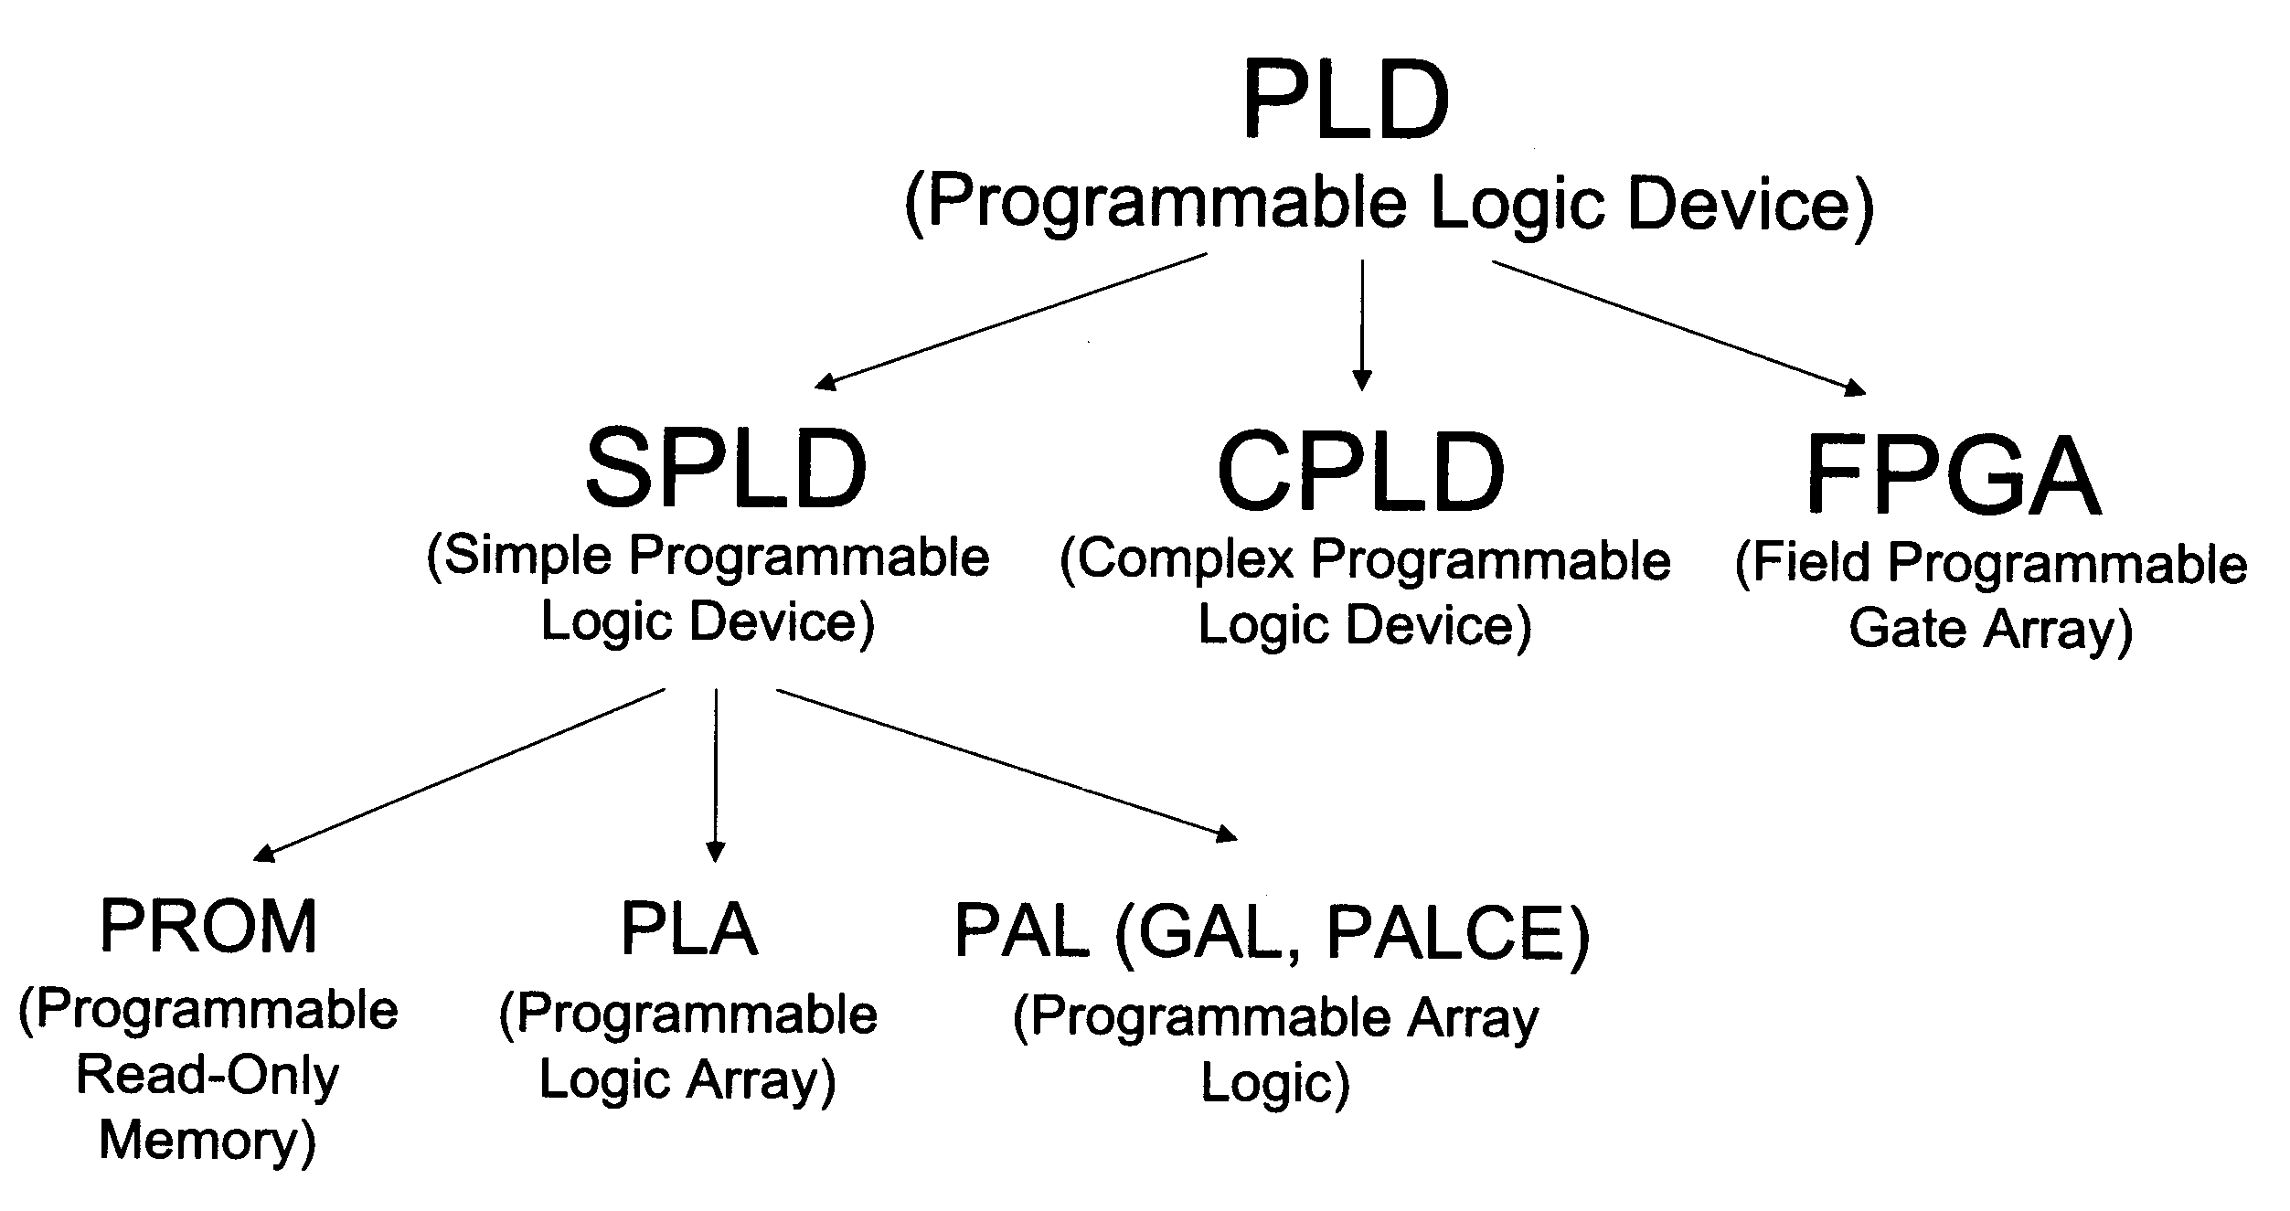

Abbildung 1: Klassifizierung der Hardware-Architekturen von PLDs (Quelle: [REI13])

# Quellen

## Gedruckte Medien

Für die Quellenangabe bei Fachbüchern ist, wie nachfolgend dargestellt, vorzugehen (löschen):

Vorname Nachname: Titel. Untertitel. - Verlagsort: Verlag, Jahr.

Vorname Nachname: Titel. Untertitel. Auflage - Verlagsort: Verlag, Jahr.

z.B.:

[REI13] Jürgen Reichhardt: Lehrbuch Digitaltechnik - Eine Einführung mit VHDL  
 3. Auflage, München: Oldenbourg Verlag, 2013  
 ISBN: 978-3-486-72765-4

## Online

Für die Quellenangabe von Suchergebenisse in Internet ist, wie nachfolgend dargestellt, vorzugehen (löschen):

Vorname Nachname des Autors: Titel. Online in Internet: URL: www – Adresse, Datum.

(Autor und Titel wenn vorhanden, Online in Internet: www-Adresse, Datum auf jeden Fall )

z.B.:

[APA17] Apache Foundation: The Maven Project

<http://maven.apache.org/>

(Letzter Aufruf: 17.12.2017)

[TOR91] Linus Torvalds: Linux announcement

<https://web.archive.org/web/20100104211620/http://www.linux.org/people/linus_post.html>

(Erstellt: 25.08.1991, Letzter Aufruf: 17.12.2017)

# Verzeichnis der Abbildungen

# Begleitprotokoll

# Anhang

## — Projektdokumentation (Kostendarstellung, Besprechungsprotokolle etc.)

## — Technische Dokumentation (technische Beschreibungen, Berechnungen,

## Konstruktionszeichnungen, Versuchsberichte, betriebswirtschaftliche Kalkulationen etc.)

## Schaltungen, Zeichnungssätze, sonstiges